2016-2017助学金网上申请流程（试行）
说明：本文操作流程没有完全覆盖申请全过程，请先完成已列出的部分操作过程，后续过程等待学校更新；申请过程中，凡是标“*”的地方必须填写完整，未标“*”的地方，尽量填写完整。
一、适用浏览器
系统支持： 360安全浏览器（极速模式）
注：若遇到提示用户名或密码错误，请更换浏览器（根据理学院试点，可以使用百度浏览器，猎豹浏览器，火狐浏览器等，其他浏览器可以尝试）。
重要提示：每日晚间9:30之后，系统完全通畅，所以，请大家最好在10.28日（本周五）晚，完成申请工作。
二、学生登录网址：
http://182.140.219.164:9091/pros/identity/indexgx.action
三、提交时间：
网上申请提交及审核时间：2016年10月29日 上午10:00前，由于时间紧迫，请获得助学金的同学在规定时间内完成网上申请工作。
四、操作流程
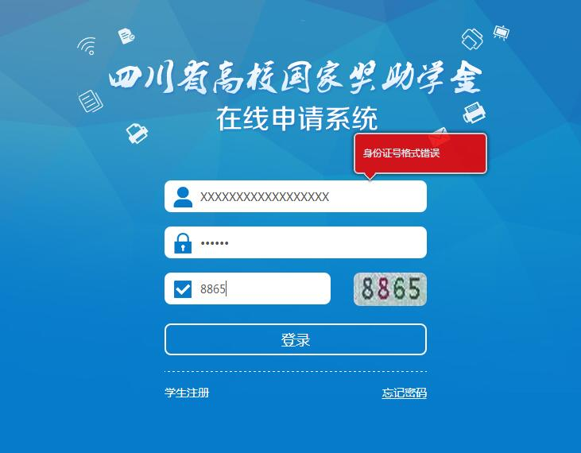
1、登陆账号为身份证号码，密码为身份证号码后六位。因申请人数过多，可能出现无法显示登陆界面的情况，此时，请关闭浏览器，反复挤进去；同时，也会出现输入用户名和密码也无法登陆的情况，请刷新验证码，反复挤进去。如右图所示：

2、选择“国家奖助学金”——“国家助学金”，点击“学生在线申请”；
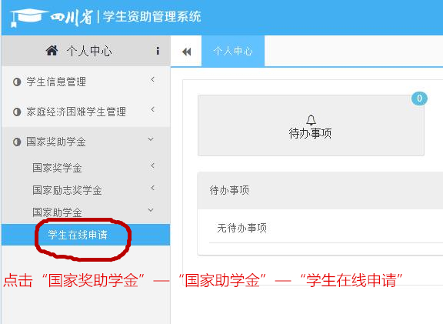
3、点击“新增”按钮，新增2016年助学金申请表格填写；
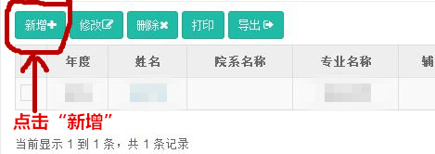
4、学生基本信息填写；
“贫困等级”选择之前“建档公示”的“建档等级”；
“申请等级”选择之前“助学金公示”中，档次对应的，“金额”，即：一档“2000元”、二档“3000元”、三档“4000元”；
注：“贫困等级”和“申请等级”的选择要非常仔细，千万不能填写错误，若乱填，后果自负，链接如下：
- 建档公示链接：
http://newmse.suse.edu.cn/p/0/?StId=st_app_news_i_x636129803204850587
- 助学金公示链接：
第一次公示：
http://newmse.suse.edu.cn/p/0/?StId=st_app_news_i_x636124615554311133
第二次公示：
http://newmse.suse.edu.cn/p/0/?StId=st_app_news_i_x636130052716648833
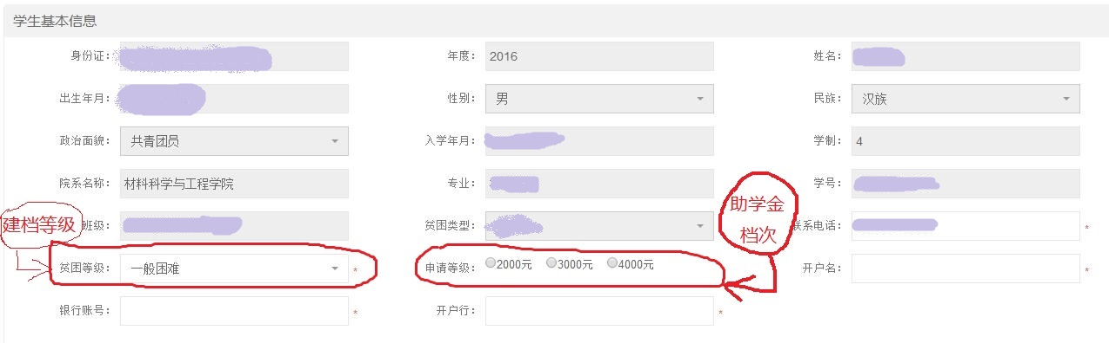
- 完善“开户名”、“银行账号”、“开户行”等标“*”项内容。
5、“家庭经济情况”不用修改；
6、“申请理由”填写；
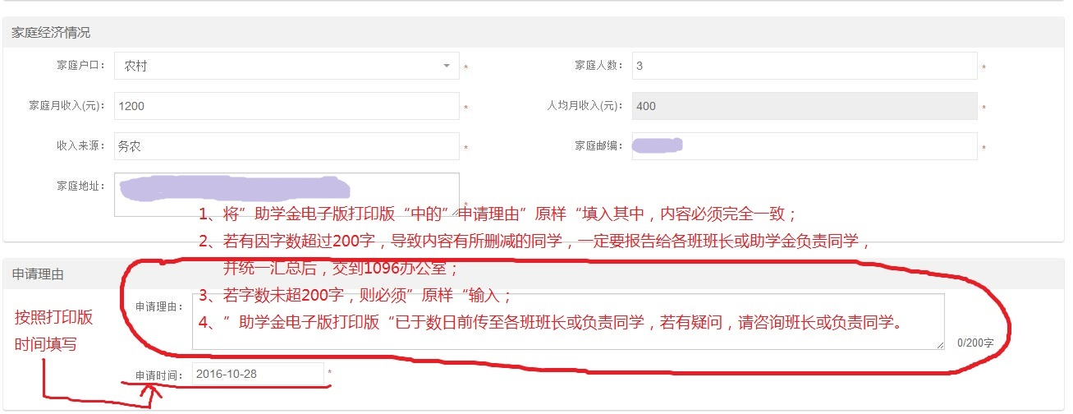
注：
（1）申请理由”仅需要将“助学金电子打印版”中内容，复制粘贴至此处，并按照图片中的要求完成工作；
（2）“助学金电子打印版”在“各班班长”或“负责同学”处，技能班资料在15级班长“段森凡”处，请自行领取；
（3）助学金网上申请非常重要，关乎自身能否顺利获得资助，请认真、严肃对待。
7、申请时间：按电子打印版时间填写 。 最后点击“提交”，完成助学金申请工作，等待后续反馈结果，请及时关注。


